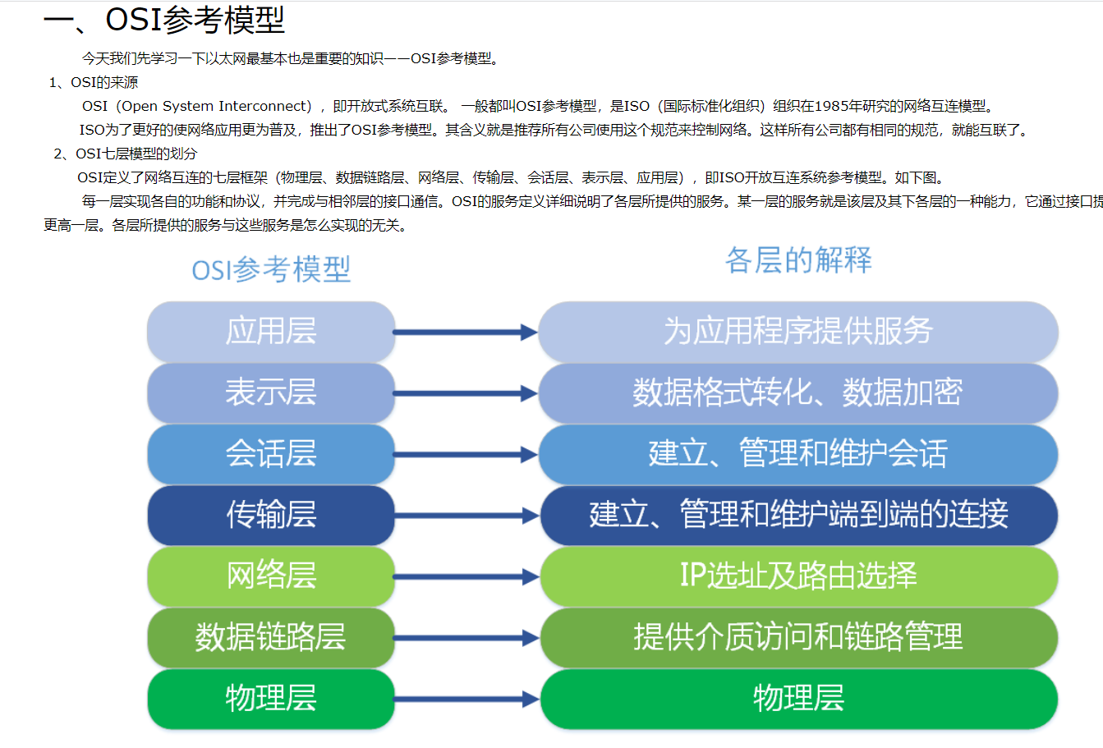

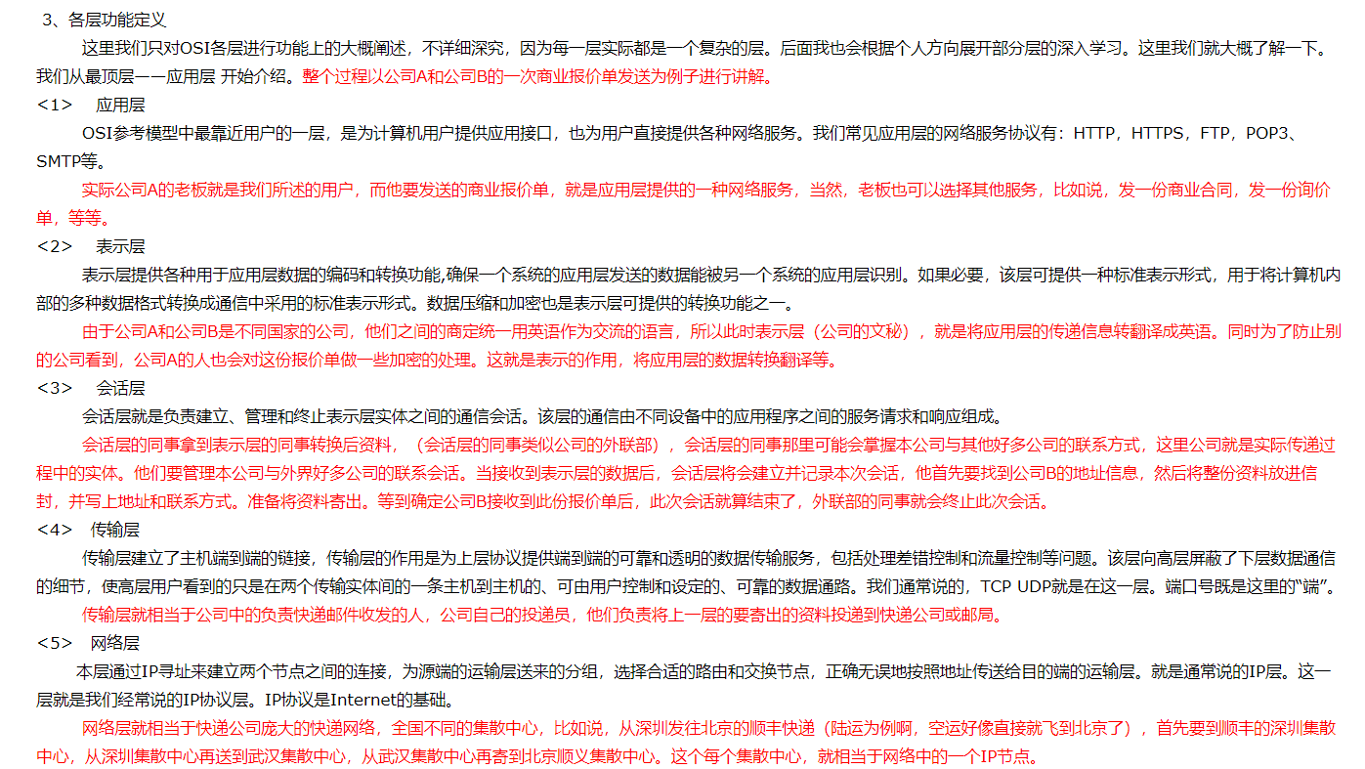

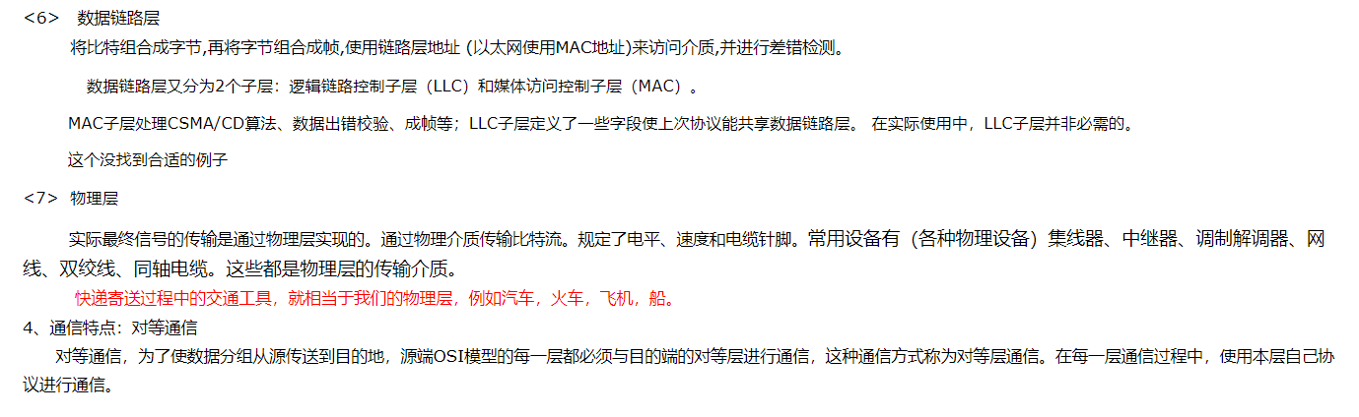

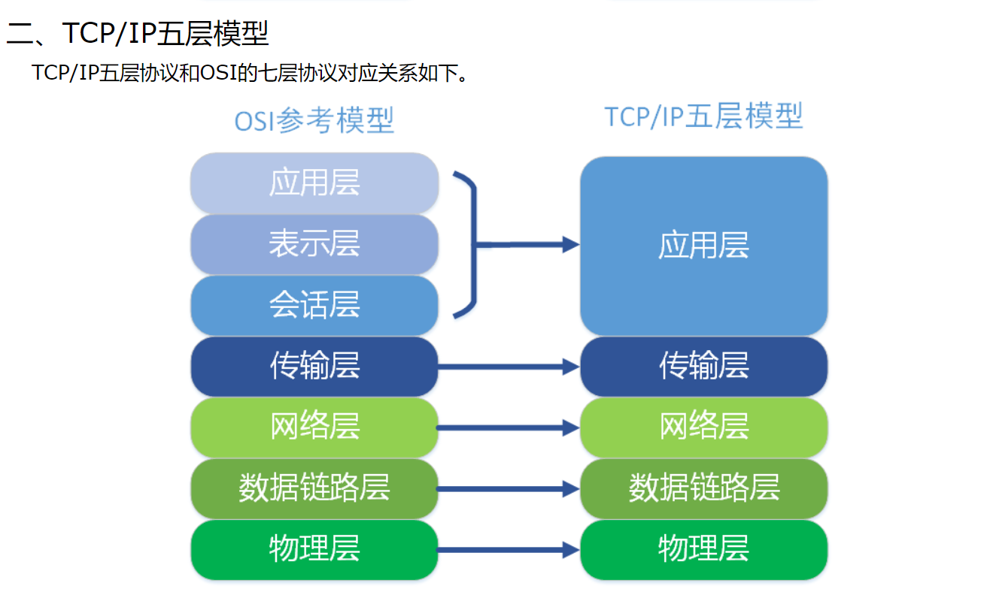

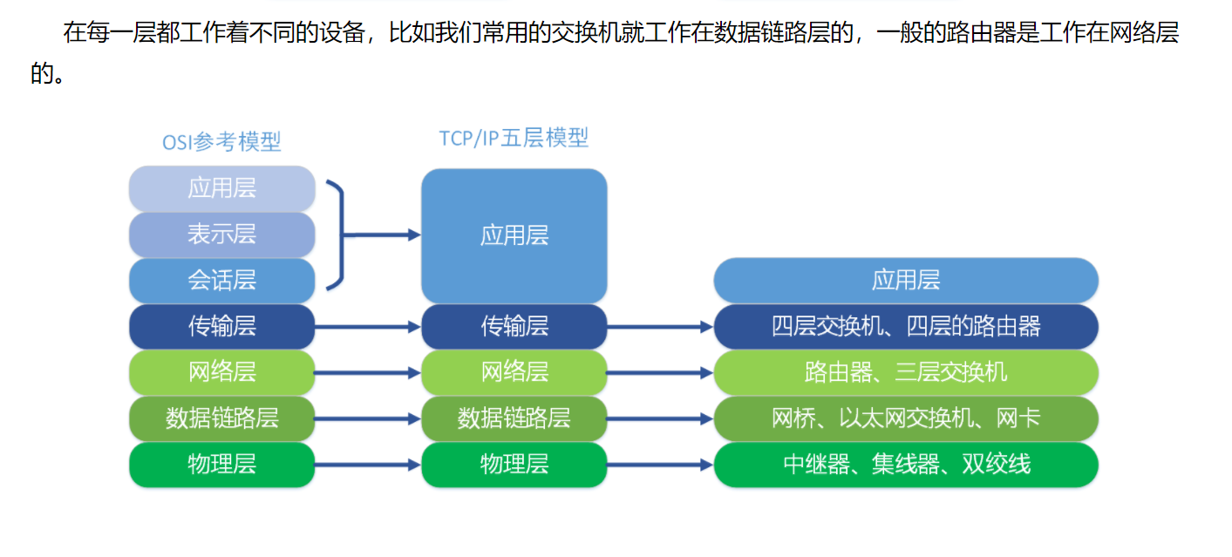

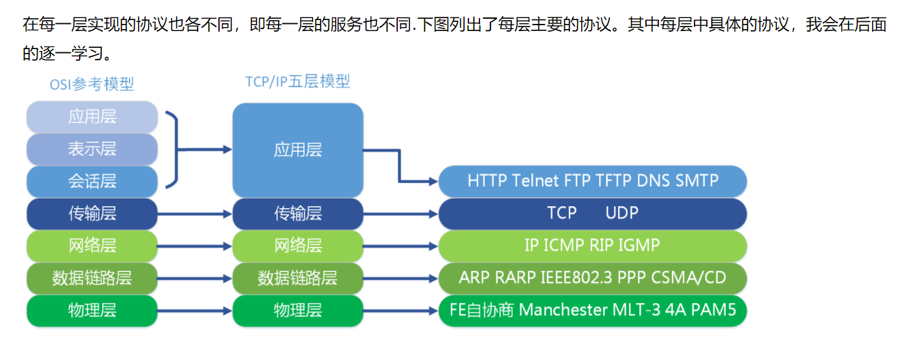

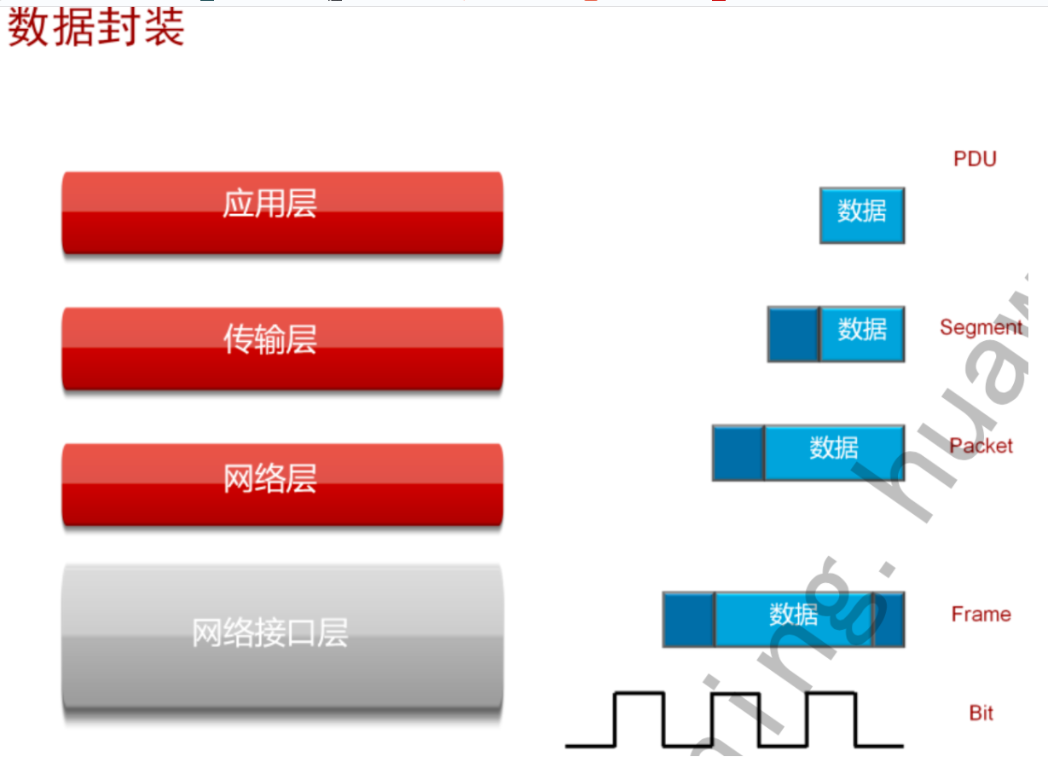

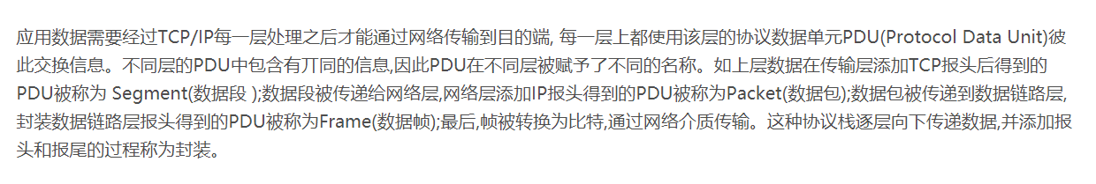

<https://www.cnblogs.com/qishui/p/5428938.html>

TCP/IP五层网络模型

应用层 PDU（protocol data unit） 协议数据单元

传输层 Segment 数据段—添加TCP报头

网络层 Packet 数据包—添加IP报头

数据链路层 Frame 帧 –封装数据链路层报头

物理层 帧被转换成比特流 通过网络介质传输

网络介质:

有线：双绞线、同轴电缆、光导纤维

无线：无线电波（在[自由空间](https://baike.baidu.com/item/%E8%87%AA%E7%94%B1%E7%A9%BA%E9%97%B4/2786685" \t "_blank)（包括空气和真空）传播的[射频](https://baike.baidu.com/item/%E5%B0%84%E9%A2%91/775402)频段的[电磁波](https://baike.baidu.com/item/%E7%94%B5%E7%A3%81%E6%B3%A2/102449)。无线电波的波长越短、频率越高，相同时间内传输的信息就越多。）、微波、红外线

局域网（LAN,内网）和广域网（WAN，外网，公网）

无线局域网(WLAN）

网关：那么网关到底是什么呢？网关实质上是一个网络通向其他网络的IP地址。比如有网络A和网络B，网络A的IP地址范围为 “192.168.1.1~192. 168.1.254”，子网掩码为255.255.255.0；网络B的IP地址范围为“192.168.2.1~192.168.2.254”，子网掩码为255.255.255.0。在没有路由器的情况下，两个网络之间是不能进行TCP/IP通信的，即使是两个网络连接在同一台交换机（或集线器）上， TCP/IP协议也会根据子网掩码（255.255.255.0）判定两个网络中的主机处在不同的网络里。而要实现这两个网络之间的通信，则必须通过网关。如果网络A中的主机发现数据包的目的主机不在本地网络中，就把数据包转发给它自己的网关，再由网关转发给网络B的网关，网络B的网关再转发给网络B的某个主机。网络B向网络A转发数据包的过程也是如此。

默认网关

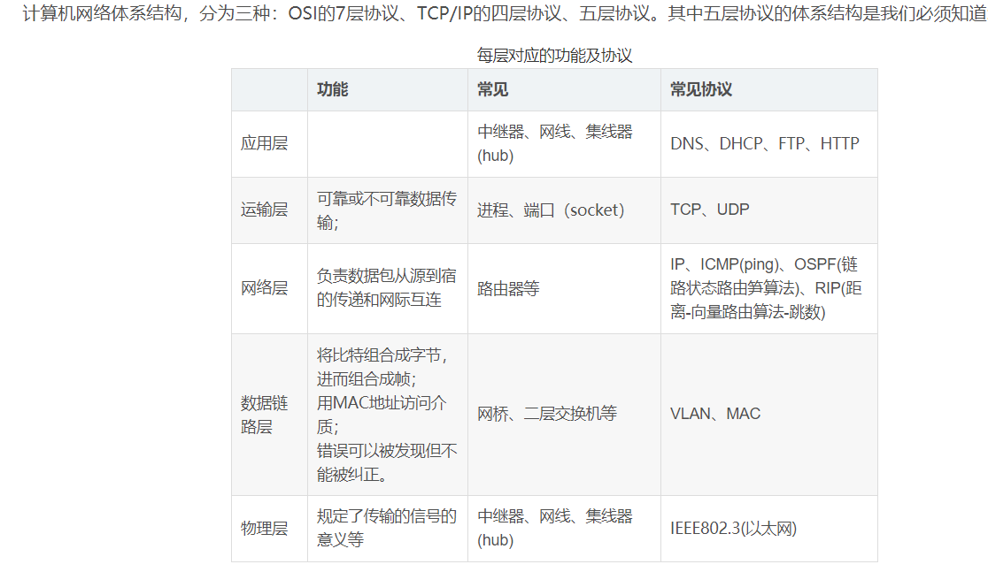

Websocket

W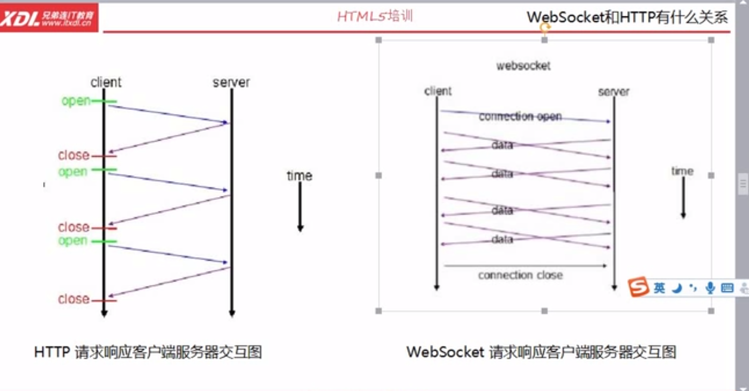

Webservice(访问其他项目的接口)

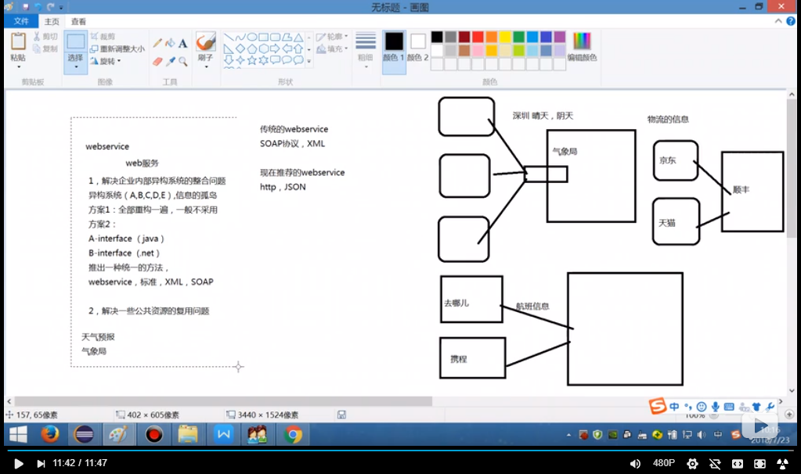

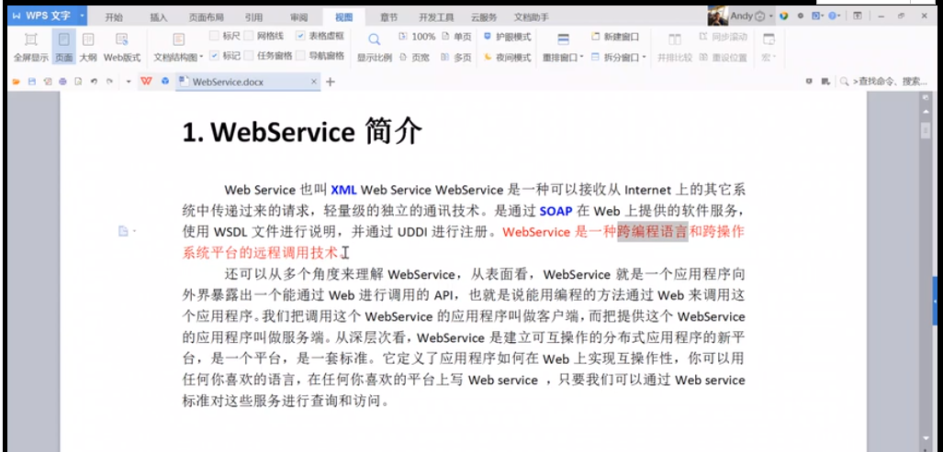

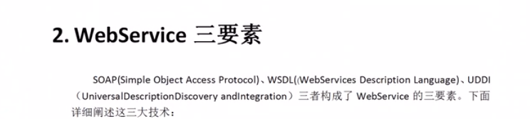

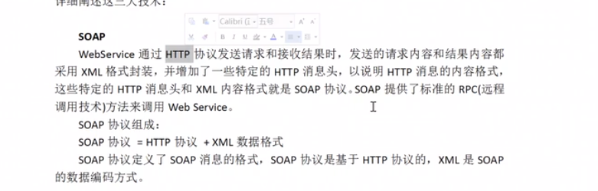

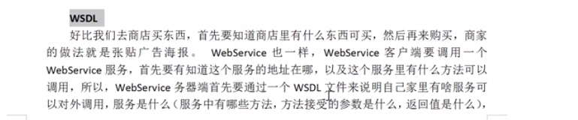

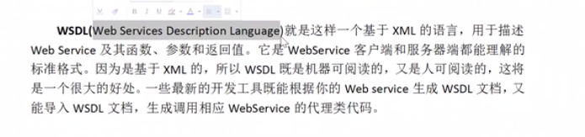

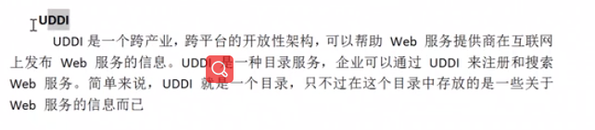

直接访问接口是不行的 得先看接口访问说明书也就是wsdl

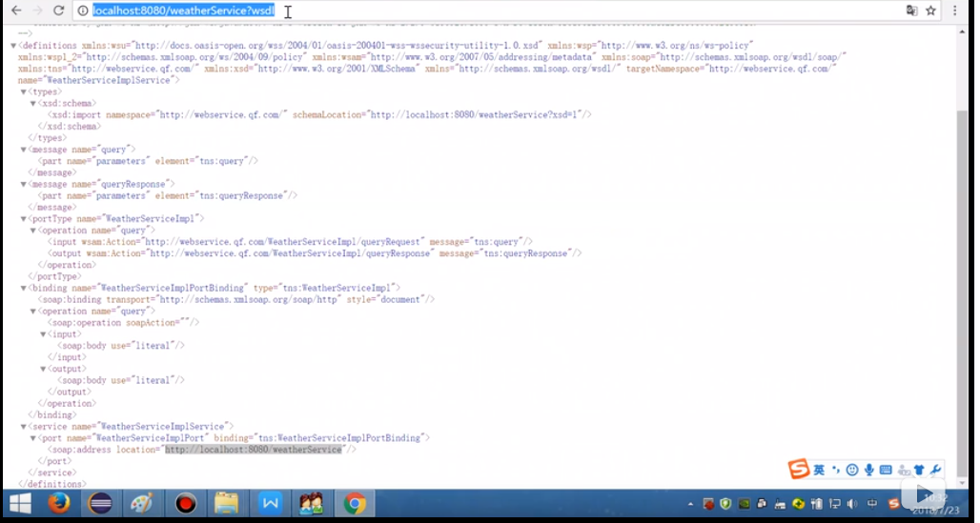

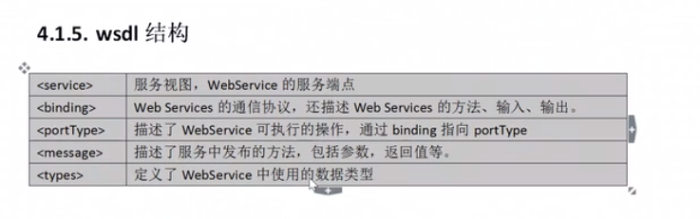

客户端

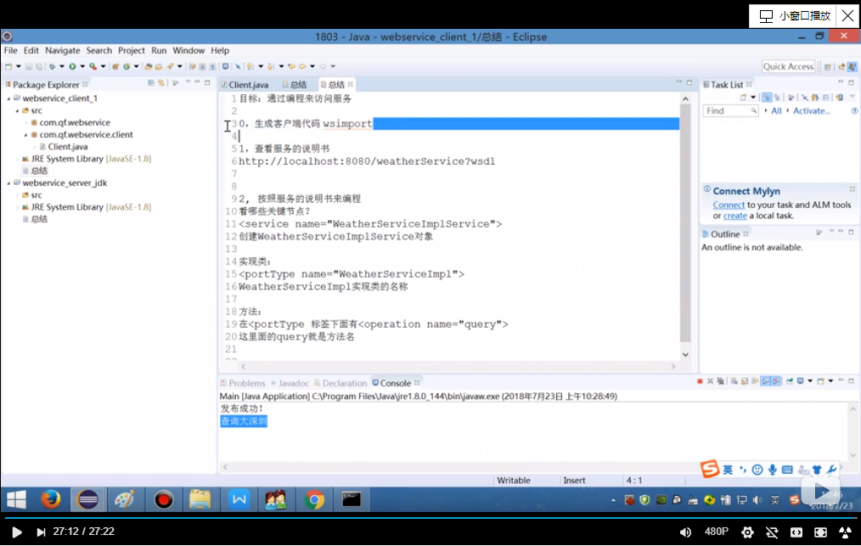

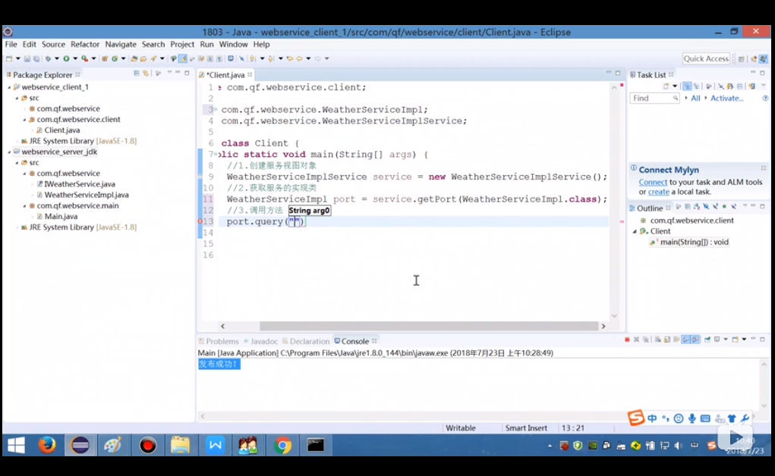

发布服务

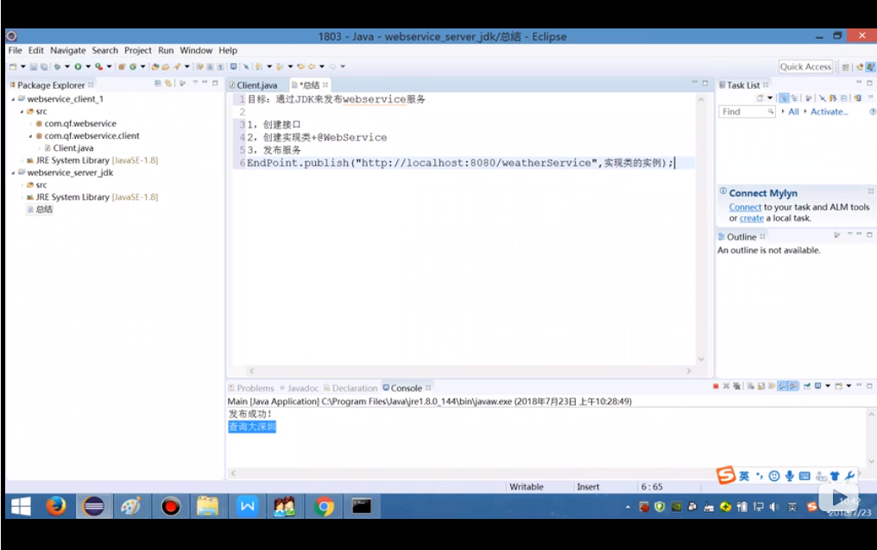

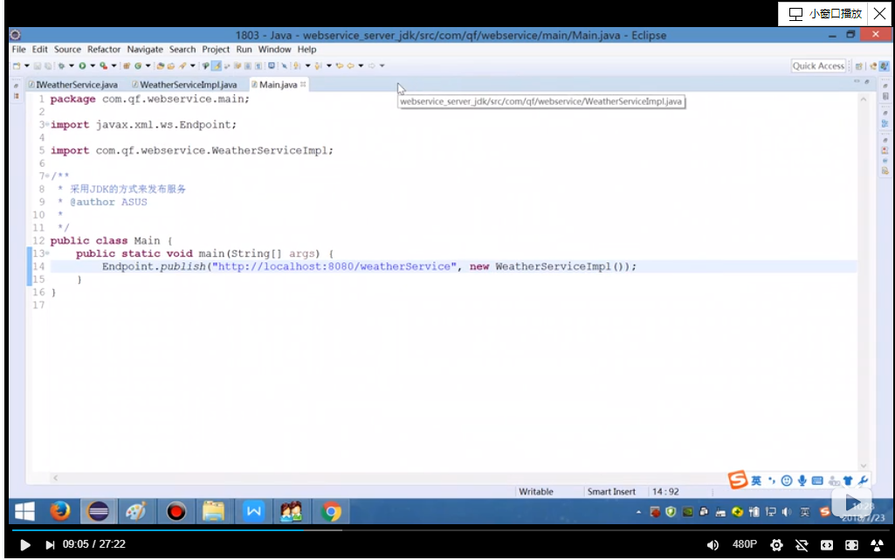

访问手机号码归属地检索的实现类（带soap的）

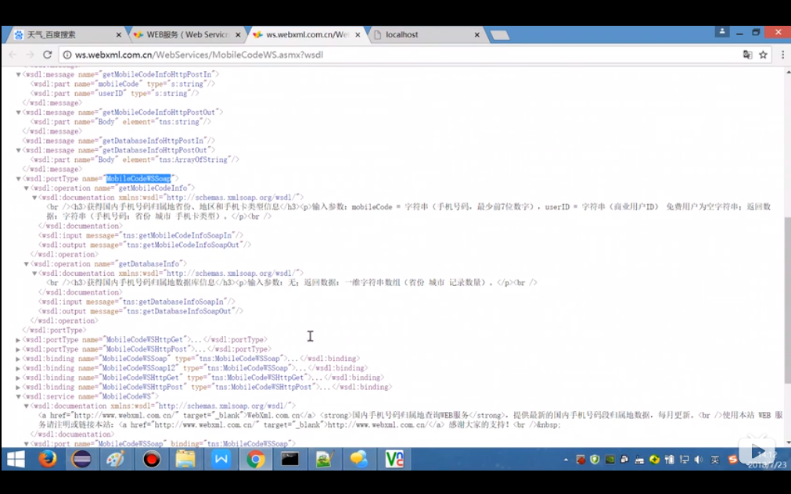

查天气

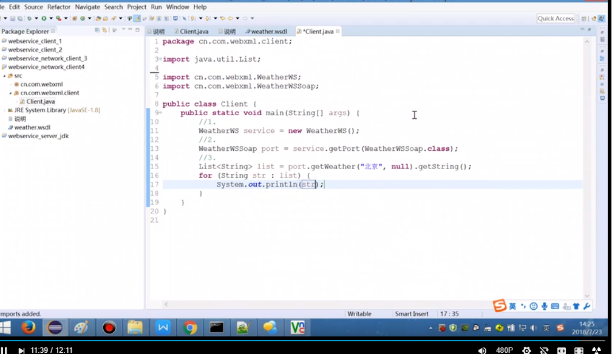

数据格式为XML或JSON